METODOS HTTP

Sebastián Gutiérrez Montoya

Construcción de Elementos de Software III

GET

Aplicabilidad
- Se usa para obtener información desde el servidor.
- No modifica los datos del servidor (operación segura e idempotente).
- Se puede almacenar en caché y marcar en favoritos.

Relación con arquitecturas
- En REST, representa la operación READ del CRUD.
- En SOAP, se usa menos, ya que SOAP emplea XML con POST principalmente.

Ejemplo

GET /api/productos HTTP/1.1
Host: ejemplo.com
Accept: application/json

Respuesta:

[
{"id": 1, "nombre": "Mouse"},
{"id": 2, "nombre": "Teclado"}
]

POST

Aplicabilidad
- Crea un nuevo recurso en el servidor.
- No es idempotente (si se repite, puede crear duplicados).
- Se envían datos en el cuerpo de la solicitud.

Relación con arquitecturas
- En REST, corresponde al CREATE del CRUD.
- En SOAP, es el método más usado (las operaciones SOAP se envían por POST con un XML).

Ejemplo

POST /api/productos HTTP/1.1
Host: ejemplo.com
Content-Type: application/json

{
"nombre": "Monitor",
"precio": 150.0
}

Respuesta:

HTTP/1.1 201 Created
Location: /api/productos/3

PUT

Aplicabilidad
- Actualiza completamente un recurso existente.
- Es idempotente: múltiples peticiones con los mismos datos producen el mismo resultado.
- Si el recurso no existe, algunos servidores lo crean.

Relación con arquitecturas
- En REST, corresponde al UPDATE completo.
- En SOAP, no se usa directamente (las actualizaciones se definen en operaciones XML personalizadas).

Ejemplo

PUT /api/productos/3 HTTP/1.1
Host: ejemplo.com
Content-Type: application/json

{
"id": 3,
"nombre": "Monitor 4K",
"precio": 200.0
}

PATCH

Aplicabilidad
- Actualiza parcialmente un recurso.
- Más eficiente que PUT cuando solo cambian uno o pocos campos.
- También puede ser idempotente (dependiendo de la implementación).

Relación con arquitecturas
- En REST, implementa actualizaciones parciales.
- En SOAP, no existe un equivalente directo.

Ejemplo

PATCH /api/productos/3 HTTP/1.1
Host: ejemplo.com
Content-Type: application/json

{
"precio": 180.0
}

DELETE

Aplicabilidad
- Elimina un recurso del servidor.
- Es idempotente: eliminar un recurso inexistente no cambia el estado.

Relación con arquitecturas
- En REST, corresponde al DELETE del CRUD.
- En SOAP, se define como una operación personalizada (por ejemplo, <DeleteProducto>).

Ejemplo

DELETE /api/productos/3 HTTP/1.1
Host: ejemplo.com

OPTIONS

Aplicabilidad
- Devuelve los métodos HTTP permitidos y otras capacidades del servidor para un recurso.
- Usado por los navegadores para CORS (Cross-Origin Resource Sharing).

Relación con arquitecturas
- Presente tanto en REST como en SOAP/WS, aunque principalmente en REST.
- Es parte del handshake de seguridad del navegador.

Ejemplo

OPTIONS /api/productos HTTP/1.1
Host: ejemplo.com

Respuesta:

Allow: GET, POST, PUT, DELETE, PATCH, OPTIONS

HEAD

Aplicabilidad
- Igual que GET, pero solo devuelve las cabeceras, sin cuerpo.
- Se usa para comprobar si un recurso existe o su estado (sin descargarlo).

Relación con arquitecturas
- En REST, útil para validar cachés o verificar disponibilidad.
- En SOAP, no tiene uso común.

Ejemplo

HEAD /api/productos/3 HTTP/1.1
Host: ejemplo.com

Respuesta:

HTTP/1.1 200 OK
Content-Length: 1234

CONNECT

Aplicabilidad
- Crea un túnel de comunicación con el servidor (por ejemplo, HTTPS a través de un proxy).
- Usado principalmente en navegadores y proxies.

Relación con arquitecturas
- No se usa en REST ni en SOAP, sino a nivel de infraestructura HTTP.

Ejemplo
CONNECT ejemplo.com:443 HTTP/1.1
Host: ejemplo.com

TRACE

Aplicabilidad
- Devuelve la solicitud original recibida por el servidor.
- Usado para depuración y diagnóstico.
- Por razones de seguridad, normalmente está deshabilitado.

Relación con arquitecturas
- Puede existir en cualquier arquitectura HTTP, pero no se usa en producción.

Ejemplo

TRACE /api/productos HTTP/1.1
Host: ejemplo.com
Respuesta:
Devuelve exactamente lo que el servidor recibió.

Resumen
Método | CRUD | Idempotente | Tiene cuerpo | Uso principal
GET | Read | ✅ Sí | ❌ No | Obtener datos
POST | Create | ❌ No | ✅ Sí | Crear recurso
PUT | Update | ✅ Sí | ✅ Sí | Reemplazar recurso
PATCH | Update (partial) | ✅/❌ Depende | ✅ Sí | Modificar parcialmente
DELETE | Delete | ✅ Sí | ❌ No | Eliminar recurso
OPTIONS | — | ✅ Sí | ❌ No | Consultar métodos permitidos
HEAD | Read (meta) | ✅ Sí | ❌ No | Obtener solo cabeceras
CONNECT | — | ❌ No | — | Crear túnel (HTTPS)
TRACE | — | ✅ Sí | — | Depuración

Ejemplo Practico

Los siguientes fragmentos de código de mi PPI realizado en Python con el framework de django se hace uso de los métodos GET, POST y DELETE

GET

Obtener listado y detalles de productos
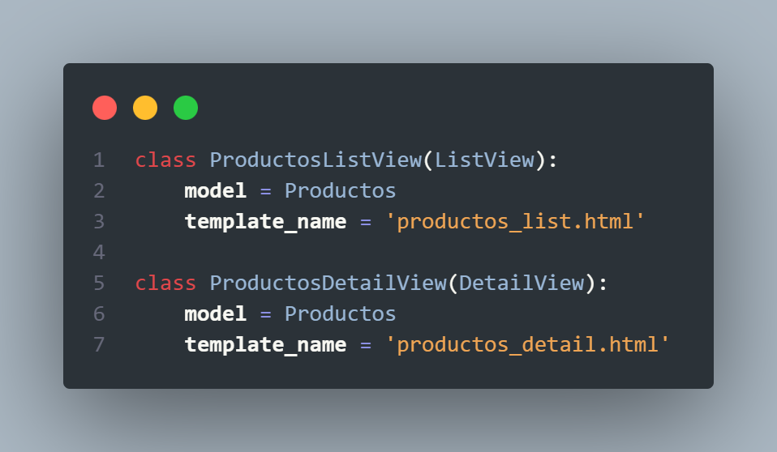

POST

Creación y actualización de los productos

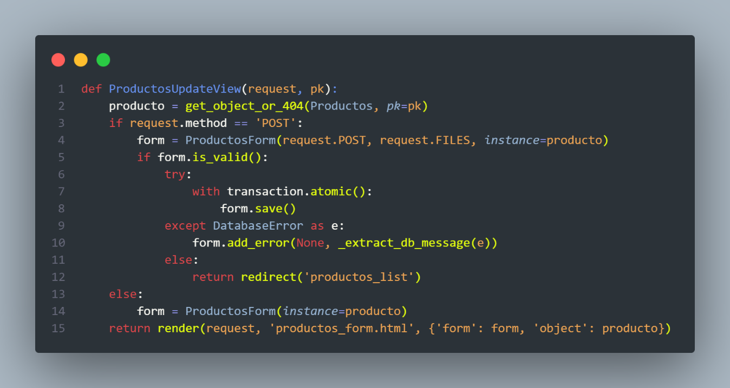

Delete

Eliminacion de los productos
